SVEUČILIŠTE U ZAGREBU

FAKULTET ORGANIZACIJE I INFORMATIKE

V A R A Ž D I N

Naziv tima:

**Destruktori**

Članovi:

Tomislav Brkan

Matej Lazarević

Matej Rogina

Petar Rogina

SERVIS ZA ČIŠĆENJE

PROJEKT IZ KOLEGIJA PROGRAMSKO INŽENJERSTVO

**Varaždin, 2014.**

SVEUČILIŠTE U ZAGREBU

FAKULTET ORGANIZACIJE I INFORMATIKE

V A R A Ž D I N

Naziv tima:

**Destruktori**

Članovi:

**Tomislav Brkan 39175/10-R**

**Matej Lazarević 38254/09-I**

**Matej Rogina 38050/09-R**

**Petar Rogina 38206/09-R**

SERVIS ZA ČIŠĆENJE

PROJEKT IZ KOLEGIJA PROGRAMSKO INŽENJERSTVO

Nositelj kolegija:

**Prof. dr. sc. Vjeran Strahonja**

Mentor:

**Marko Mijač, mag. inf.**

**Varaždin, 2014.**

Sadržaj

1. Uvod 1

2. Slučajevi korištenja 2

3. Dijagrami aktivnosti 4

3.1 Logiranje u sustav 4

3.2 Pregled vozila 6

3.3 Pregled i unos poslova 8

3.4 Upravljanje radnicima 10

3.5 Pregled klijenata 12

4. Dijagrami slijeda 14

4.1 Dijagram slijeda „Login“ 15

4.2 Dijagram slijeda „Pregled klijenata“ 16

4.3 Dijagram slijeda „Pregled vozila“ 17

4.4 Dijagram slijeda „Upravljanje radnicima“ 18

4.5 Dijagram slijeda „Pregled poslova“ 19

5. Dijagram klasa 20

6. Era model 22

Indeks slika 23

# Uvod

Ovaj dokument prikazuje tehničku dokumentaciju vezanu uz projekt Servis za čišćenje.

Kao posljedica današnjeg užurbanog načina života i napornog rada, ljudi često zbog iscrpljenosti, zaborava ili nedostatka vremena zaboravljaju ili nisu u stanju odraditi posao čišćenja svog doma ili poslovnog prostora. Životni prostor, kao i radni prostor, mora biti u urednom, čistom i organiziranom stanju kako bi boravak u istom bio što opušteniji. Porast broja obrta koji se bave ovakvim opisom posla je u porastu, a broj klijenata je sve veći.

Naše rješenje će biti realizirano u obliku desktop aplikacije koja će biti namijenjena koordinatoru radnika (čistača) kako bi njihova organizacija i raspoređivanje, kao i ugovaranje termina čišćenja, bilo što jednostavnije.

Koordinator zaprimi poziv od klijenta i u aplikaciji odabire slobodan termin za čišćenje doma, poslovnog prostora, lokala i sl. Posao se može podijeliti u dvije kategorije prema prioritetu: obični i žurni (mora se obaviti unutar 24h). Koordinator mora donijeti odluku o broju radnika koji izlazi određeni dogovor, zavisno o veličini prostora koji se čisti. Isto tako, radnici na teren izlaze u službenim vozilima, stoga koordinator mora voditi brigu i o dostupnosti vozila u određenom trenutku.

Aplikacija će se sastojati od popisa radnika, popisa klijenata koji su koristili usluge servisa, dnevni i tjedni raspored termina čišćenja, popis službenih vozila i njihovo stanje raspoloživosti, izračun cijene na temelju dogovorenih faktora (prioritet posla, veličina prostora...), ispis računa, unos novih termina u obrazac (ime klijenta, kontakt, ugovoreni datum, detalji o prostoru, broj radnika koji će obavljati posao, šifra službenog vozila), ispis tjednog/mjesečnog izvještaja o količini posla.

Tehnička dokumentacija obuhvaća:

* Dijagram slučajeva korištenja
* Dijagrame aktivnosti
* Dijagrame slijeda
* Dijagram klase
* Era model

# Slučajevi korištenja

Na temelju analize korisničkih zahtjeva, izrađen je dijagram slučajeva korištenja koji prikazuje što sustav radi s motrišta korisnika same aplikacije.

Slučajevi korištenja su:

* Prijava u sustav
* Upravljanje radnicima
* Pregled poslova
* Pregled vozila
* Pregled klijenata
* Ažuriranje vozila
* Ažuriranje radnika
* Ažuriranje klijenata
* Unos poslova
* E-mail obavijest

Slučaj korištenja „Logiranje u sustav“ je prvi korak pri radu s aplikacijom, te je to potrebno učiniti kako bi se imao pristup svim funkcionalnostima aplikacije.

Slučaj korištenja „Upravljanje radnicima“ služi za pregledavanje svih radnika poduzeća, prikazuje osnovne informacije radnika te se proširuje sa slučajem korištenja „Ažuriranje radnika“ gdje je moguće mijenjati postojećeg radnika ili dodati novog.

Slučaj korištenja „Pregled poslova“ prikazuje sve poslove kojima se bavi poduzeće te se prišuruje sa slučajem koištenja „Unos poslova“ gdje se dodaje novi posao poduzeću ili ažurira već postojeći. Prilikom unosa posla moguće je odabrati opciju „E-mail obavijest“ kojom se klijentu šalje mail kada dolazi služba čišćenja.

Slučaj korištenja „Pregled vozila“ služi da korisnik aplikacije može vidjeti sva vozila koje poduzeće ima, informacije o njima te slučajem korištenja „Ažuriranje vozila“ može dodati novo vozilo ukoliko ga je poduzeće kupilo ili ažurirati postojeće vozilo ukoliko je došlo do nekakve promjene.

Slučaj korištenja „Pregled klijenata“ prikazuje klijente poduzeća, informacije o njima te se proširuje sa „Ažuriranje klijenata“ gdje se mogu vršiti promjene ili dodavati novi klijenti.

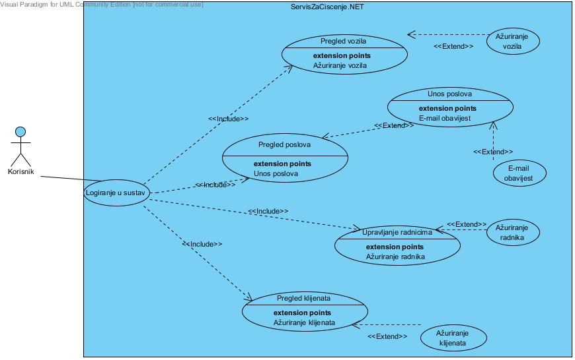

Slika Dijagram slučajeva korištenja

# Dijagrami aktivnosti

## 3.1 Logiranje u sustav

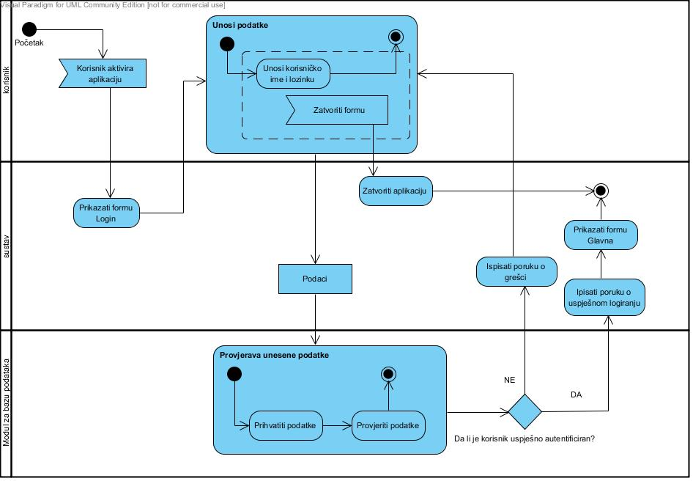

Slika 2 Dijagram aktivnosti Login

Pri ovom dijagramu korisnik pokretanjem aplikacije šalje signal sustavu koji inicijalizira i prikazuje formu za logiranje u sustav. Korisnik je u mogućnosti unesti podatke, korisničko ime i lozinku, te tako pokušati pristupiti aplikaciji, ili može zatvoriti prikazanu formu te tako potaknuti zatvaranje same aplikacije. Nakon unosa podataka, podaci se kroz sustav šalju do modula za bazu podataka koji provjerava njihovu vjerodostojnost. U slučaju neuspješnog autentificiranja korisnika, sustav ispisuje poruku o grešci te vraća korisnika na početnu formu za logiranje. Uspješnim autentificiranjem korsinika, ispisuje se poruka o uspješnosti te se otvara glavna forma.

## 3.2 Pregled vozila

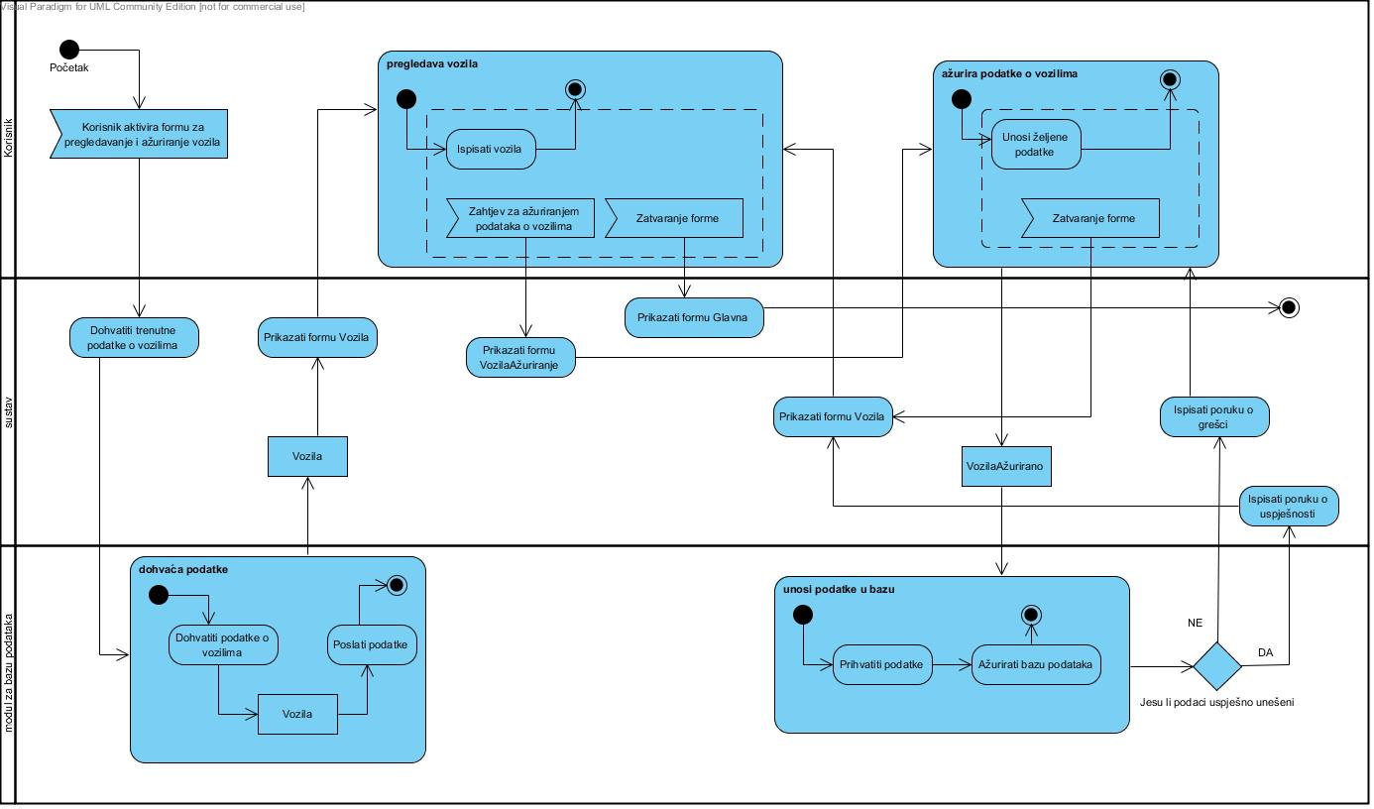

Slika 3 Dijagram aktivnost pregled Vozila

Korisnik iz glavne forme otvara formu za pregled popisa vozila. Sustav preko modula za bazu podataka dohvaća podatke o vozilima, instancira formu, te ju prikazuje korisniku. Korisnik u interakciji sa sustavom pregledava vozila i njihove podatke. Slanjem zahtjeva sustavu za ažuriranjem podataka o vozilima, sustav instancira novu formu te ju prikazuje korisniku. U novoj formi korisnik unosi i mijenja željene podatke o odabranom vozilu. Daje mu se mogućnost prekida rada i izlaska iz te forme, te ga sustav time vraća na prethodnu formu sa pregledom vozila. Nakon popunjavanja podataka, sustav šalje iste modulu za bazu podataka koji ih pak zapisuje u bazu podataka. Neuspjeli zapis dovodi do ispisa prikladne poruke i vraćanja na formu za ažuriranje podataka, dok uspjeli zapis povlači poruku o uspjehu i vraćanje na formu sa pregledom vozila. Na kraju izlaskom iz forme za pregled vozila, prikazuje se glavna forma.

## 3.3 Pregled i unos poslova

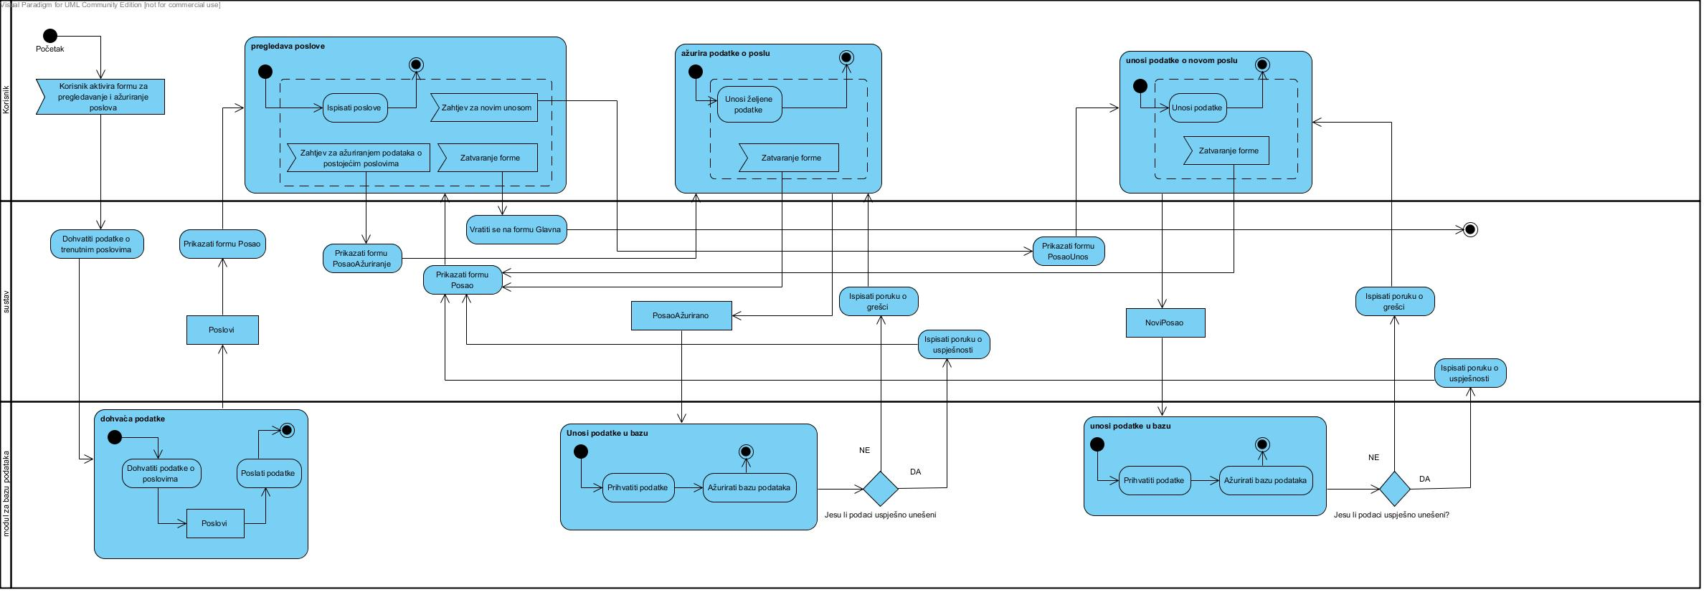

Slika 4 Dijagram aktivnosti Pregled poslova

Odabirom datuma na kalendaru koji se prikazuje u glavnoj formi, otvara se forma za pregled, ažuriranje i unosom novih poslova za taj dan. Sustav dohvaća podatke o trenutnim poslovima koje prikazuje korisniku preko forme za pregledavanje. Korisnik u interakciji sa sustavom pregledava poslove te mu se nude mogućnosti odabira jednog i ažuriranja njegovih specificiranih podataka. Unos novoga posla, brisanje poslova ili pak izlazak iz forme. Slanjem zahtjeva za ažuriranjem podataka o pojedinom poslu, otvara se nova forma koja se prikazuje korisniku. Popunjavanjem forme, sustav podatke šalje modulu za bazu podataka koji te podatke pokušava upisati u bazu. Neuspješnim upisivanjem sustav ispisuje odgovarajuću poruku i vraća korisnika na formu za ažuriranje poslova, dok uspješnim upisivanjem uz odgovarajuću poruku vraća korisnika na formu sa pregledom poslova. Slanjem zahtjeva za unosom novog posla, sustav instancira formu za unos te ju prikazuje korisniku. Popunjeni podaci se opet preko modula za bazu podataka pokušavaju spremiti u bazu, te s obzirom na uspjeh se otvaraju jedne od dviju formi. Iz svake forme korisnik može izaći te se tako vratiti na formu za pregled poslova, a izlaskom iz forme za pregled poslova korisnik se vraća na glavnu formu.

## 3.4 Upravljanje radnicima

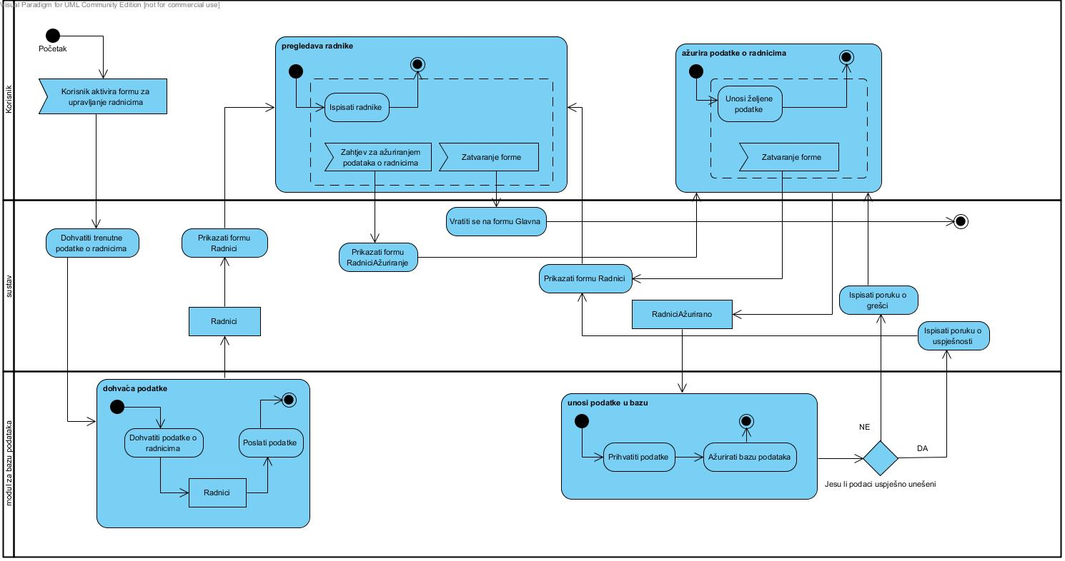

Slika 5 Dijagram aktivnosti Upravljanje radnicima

Iz glavne forme korisnik aktivira formu za popisom radnika. Sustav preko modula za bazu podataka dohvaća trenutne podatke o radnicima, instancira novu formu i prikazuje ju korisniku zajedno sa podacima. U interakciji sa sustavom, korisnik pregledava popis radnika. Korisniku se nudi mogućnost ažuriranja tog popisa. Na zahtjev za ažuriranjem podataka, sustav instancira novu formu te ju prikazuje korisniku. Unosom podataka, podatci se preko sustav šalju modulu za bazu podataka koji te podatke pokušava zapisati u bazu. Neuspješnim zapisivanjem ispisuje se poruka o neuspjehu te se korisniku prikazuje forma za ažuriranje podataka. Uspješnim zapisivanjem korisnika se vraća na formu za pregledavanjem, te se iz nje izlazi pomoću zahtjeva za zatvaranjem forme. Zatvaranjem forme sustav prikazuje glavnu formu.

## 3.5 Pregled klijenata

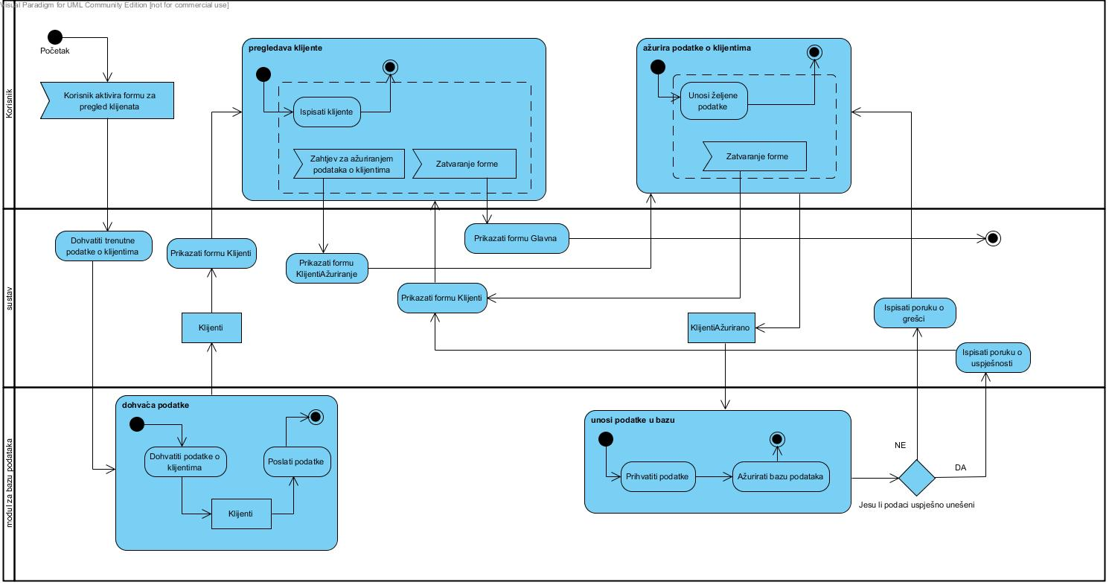

Slika 6 Dijagram aktivnosti Pregled klijenata

Preko glavne forme korisnik aktivira formu za prikaz popisa klijenata. Sustav preko modula za bazu podataka dohvaća trenutne podatke o klijentima te ih preko novo instancirane forme prikazuje korisniku. Korisnik u interakciji sa sustavom pregledava popis. Iz forme za pregled popisa klijenata korisniku se nudi mogućnost ažuriranja podataka o klijentima. Poslanim zahtjevom za ažuriranjem podataka, sustav instancira novu formu koju prikazuje korisniku. Korisnik u novoj formi unosi željene podatke koje šalje sustavu. Sustav prima unesene podatke, te ih preko modula za bazu podataka pokušava spremiti u bazu. Neuspješnim spremanjem ispisuje se poruka o pogrešci, te se korisniku ponovno prikazuje forma za ažuriranje podataka. Uspješnim spremanjem ispisuje se poruka o uspješnosti i otvara se forma za pregled popisa klijenata. Zatvaranjem forme, sustav prikazuje glavnu formu.

# Dijagrami slijeda

Dijagrami slijeda prikazuju detalje oko funkcioniranja sustava, te se prikazuju sljedeći dijagrami:

* Login
* Pregled klijenata
* Pregled vozila
* Upravljanje radnicima
* Pregled poslova

Dijagrami slijeda pregled klijenata, pregled vozila, upravljanje radnicima te pregled poslova svaki opisuju dva slučaja korištenja, tj. proširenje osnovnih slučajeva korištenja.

## 4.1 Dijagram slijeda „Login“

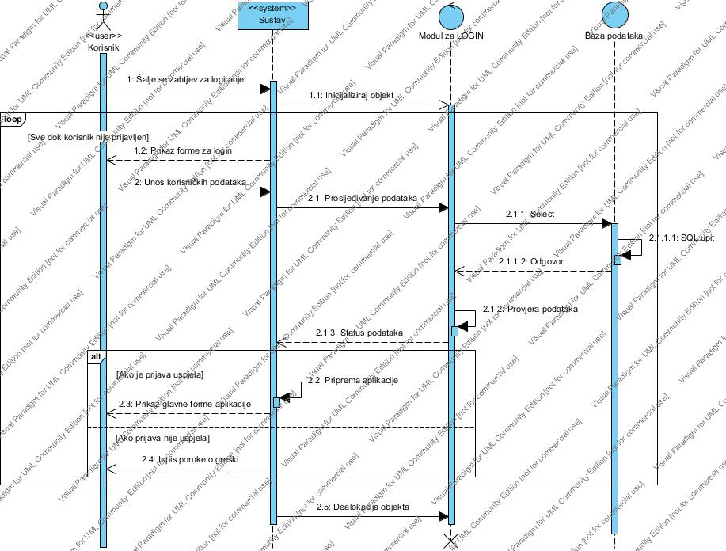

Slika Dijagram slijeda Login

## 4.2 Dijagram slijeda „Pregled klijenata“

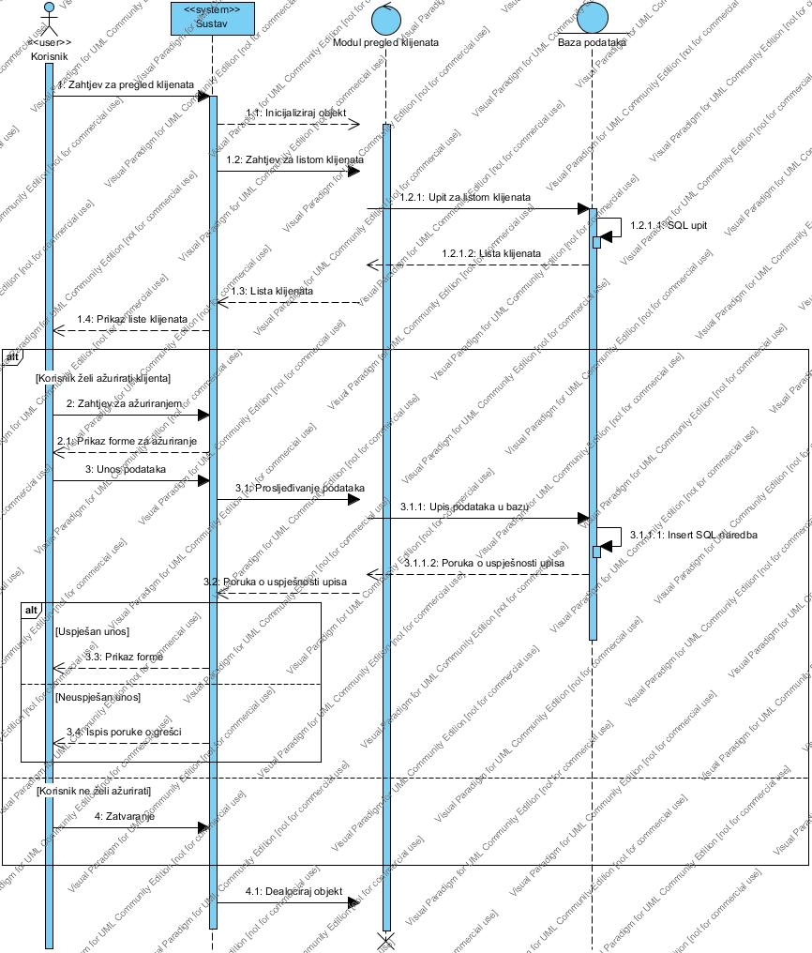

Slika Dijagram slijeda Pregled klijenata

## 4.3 Dijagram slijeda „Pregled vozila“

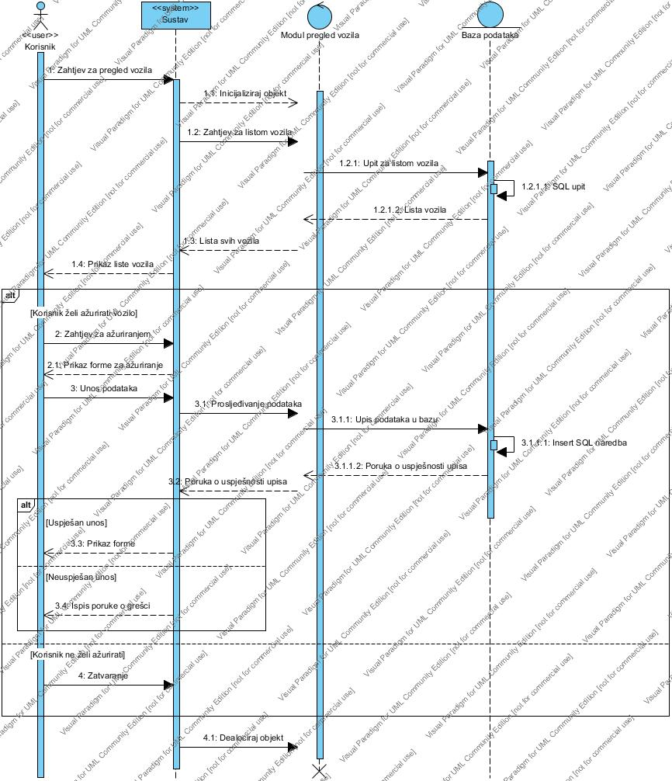

Slika Dijagram slijeda Pregled vozila

## 4.4 Dijagram slijeda „Upravljanje radnicima“

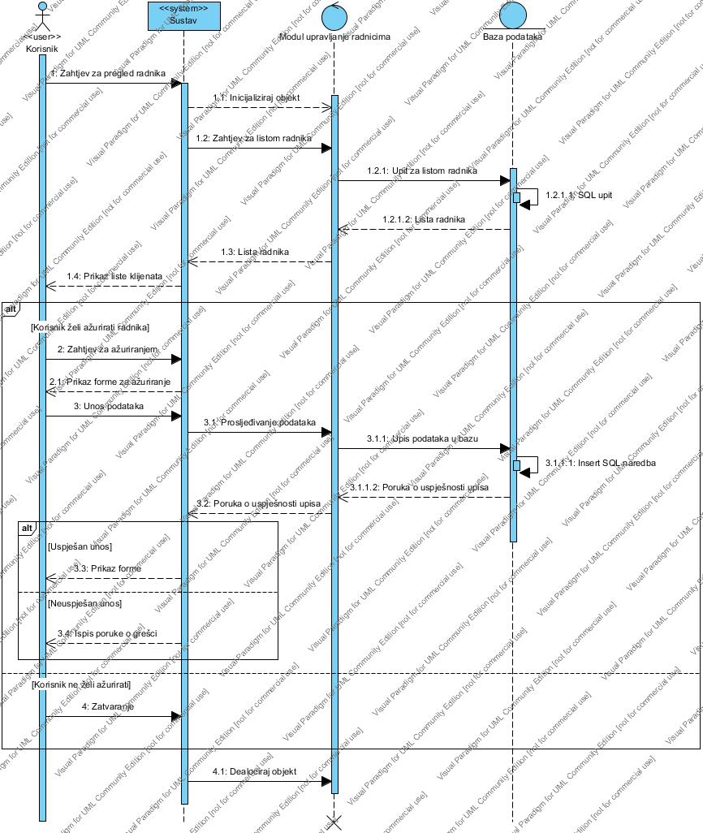

Slika Dijagram slijeda Upravljanje radnicima

## 4.5 Dijagram slijeda „Pregled poslova“

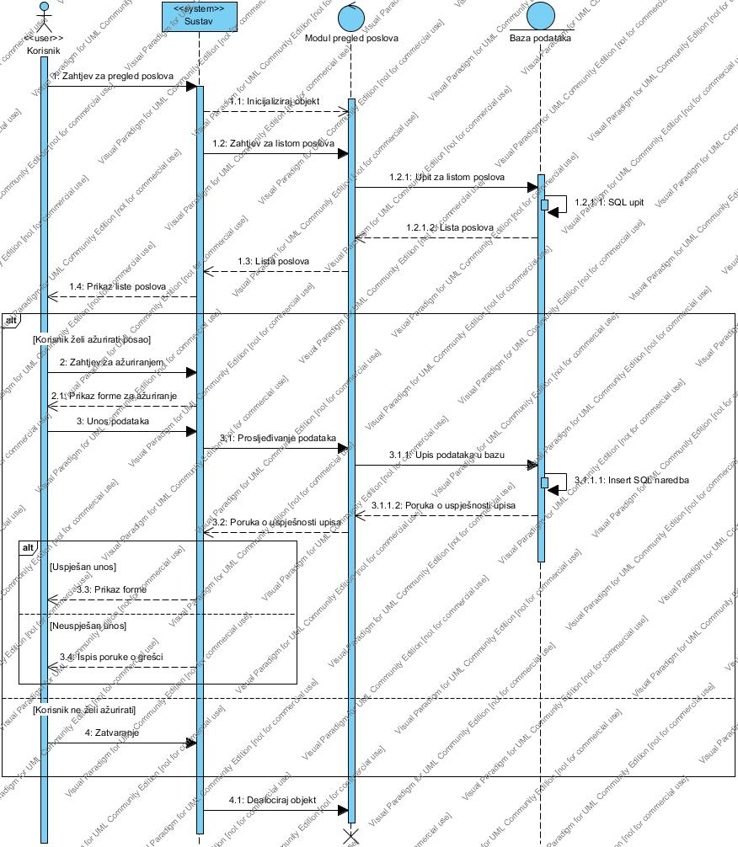

Slika Dijagram slijeda Pregled poslova

# Dijagram klasa

Dijagram klasa prikazuje klase atribute i operacije te veze među samim klasama. U sljedećem dijagramu koriste se veze jake agregacije, tj. kompozicije. Kod kompozicije svaki dio može u jednom trenutku biti član samo jedne cjeline, podređeni dijelovi ovise o glavnom, te ukoliko se cjelina briše, svi se dijelovi brišu s njom.

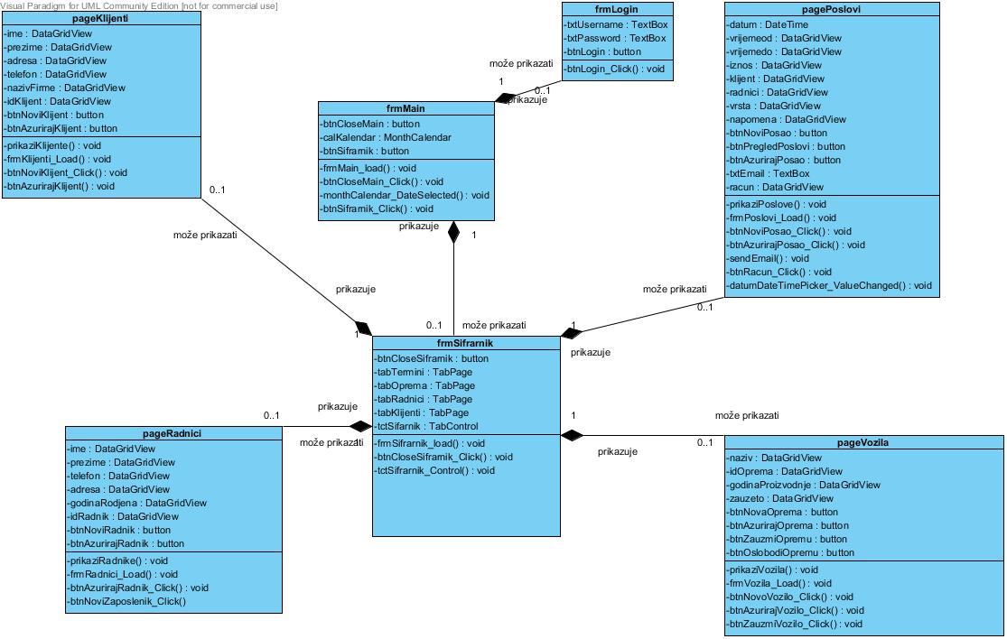

Slika Dijagram klasa

# Era model

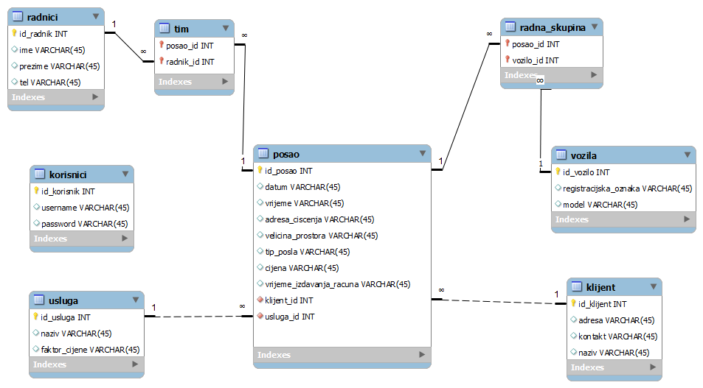

Slika Era model

# Indeks slika

Slika 1 Dijagram slučajeva korištenja 3

Slika 2 Dijagram aktivnosti Login 4

Slika 3 Dijagram aktivnost pregled Vozila 6

Slika 4 Dijagram aktivnosti Pregled poslova 8

Slika 5 Dijagram aktivnosti Upravljanje radnicima 10

Slika 6 Dijagram aktivnosti Pregled klijenata 12

Slika 7 Dijagram slijeda Login 15

Slika 8 Dijagram slijeda Pregled klijenata 16

Slika 9 Dijagram slijeda Pregled vozila 17

Slika 10 Dijagram slijeda Upravljanje radnicima 18

Slika 11 Dijagram slijeda Pregled poslova 19

Slika 12 Dijagram klase 21

Slika 13 Era model 22